Lucrarea de laborator

la unitatea de curs „Designul și proiectarea paginilor web”

„Designul logotipurilor”

1. Logotip.

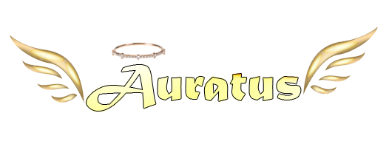[Auratus SRL SC](http://totul.md/ro/companyitem/Auratus-SRL-SC.html) - Aur - metal de culoare galbenă, se referă la grupul de metale preţioase.

1. Diagrama de păiangen
2. Mesajului impus logotipului.

Sus este pus inel, deoarece inelul cea mai răspăndită asociația cu aur. Inelul este pus deasupra literii *A* ca o coroană, pentru că coroană semnifică bogăție. Aripile care sunt din ambele părți redau finețea metalului, iar culoare textului este ca un lingou de aur cu luciu de metal nobil.

1. Pentru fiecare logotip se va argumenta palitra de culori utilizată și alegerea fontului.

Așa palitra de culori o fost aleasă, deoarece cuvintul Auratus se asociază cu cuvintul aur, deci au fost alese culori aurii. Luciul pe text redă blicul de lumină de pe lingoul de aur.

1. Conformitatea logotipului secțiunii de aur.

Toată atenție pe litera A cu coroană, ia se află în secțiunea de aur.

1. Se va indica cel puțin 3 principii de design implementate în logotip.

* Simetrie
* Secțiunea de aur
* Contrast culoare

1. Logotip.

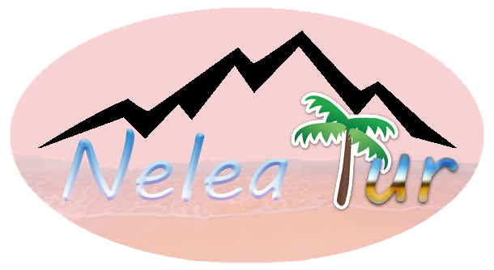 [**NELEA-TUR S.R.L. -Agenție de turism**](http://totul.md/ro/companyitem/NELEATUR_SRL.html)

1. Diagrama de păiangen

1. Mesajului impus logotipului.

Pe logotip este prezentată munte și mare ce semnifică o călătorie turistică în difirite țari și obiecte turistice. Fontul cuvîntului NELEA redă marea, iar cuvintul TUR unde litera T este redată prin palma, dar UR pe jumate cer pe jumate nisip ce redă plaja și cerul senin. Fonul roz semnifică apusul soarelui.

1. Pentru fiecare logotip se va argumenta palitra de culori utilizată și alegerea fontului.

Fontul cuvîntului NELEA redă marea, iar cuvintul TUR unde litera T este redată prin palma, dar UR pe jumate cer pe jumate nisip ce redă plaja și cerul senin.

1. Conformitatea logotipului secțiunii de aur.

În mijlocul atenției se află cuvîntul TUR. piscul muntelui nu este pe centru ci este mai la dreaptă, deasemenea cuvîntul NELEA este mai lung ca cuvîntul TUR ce face o proporție de 1,6.

1. 3 principii de design implementate în logotip

* Asimetrie
* Contrast culori
* Contrast forma
* Secțiunea de aur
* Contrast font

1. Logotip

[**ACORD S.A.**](http://totul.md/ro/companyitem/ACORD_SA.html) - Cereale. Îngrăşăminte. Plantaţii Produse si domenii. Preparate farmaceutice.

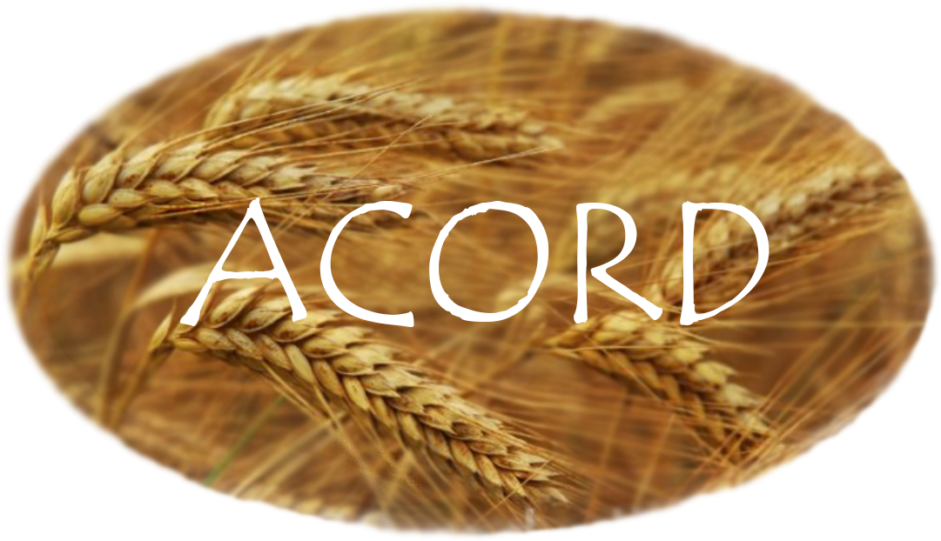

1. Diagrama de păiangen

1. Mesajului impus logotipului.

Logotipul redă spice de grîu dint-un lan ce este produsul principal al acestui magazin. Privind acest logotip putem intui că acest magazin se ocupă cu vînzări de ceriale. Forma ovală reprezintă un soare puțin turtit fără de care nu ar crește aceste grîne. Fontul este alb ce semnifică că grînele sunt pure de cea mai inaltă calitate, iar stilul fontului cu litere subțiri ca tulpina acestor spice.

1. Pentru fiecare logotip se va argumenta palitra de culori utilizată și alegerea fontului.

Fontul este alb ce semnifică că grînele sunt pure de cea mai inaltă calitate, iar stilul fontului cu litere subțiri ca tulpina acestor spice.

1. Conformitatea logotipului secțiunii de aur.

Dacă trasăm imaginar acel melc al secțiunii de aur putem observa că în centrul atenției sunt trei spice din partea stînga și prima parte a fontului.

1. 3 principii de design implementate în logotip

* Contrast culoare
* Aliniere
* Asimetria
* Secțiunea de aur